2008-2009（2）学期学生
网上评估操作指南

1 登陆延边大学门户系统（info.ybu.edu.cn）
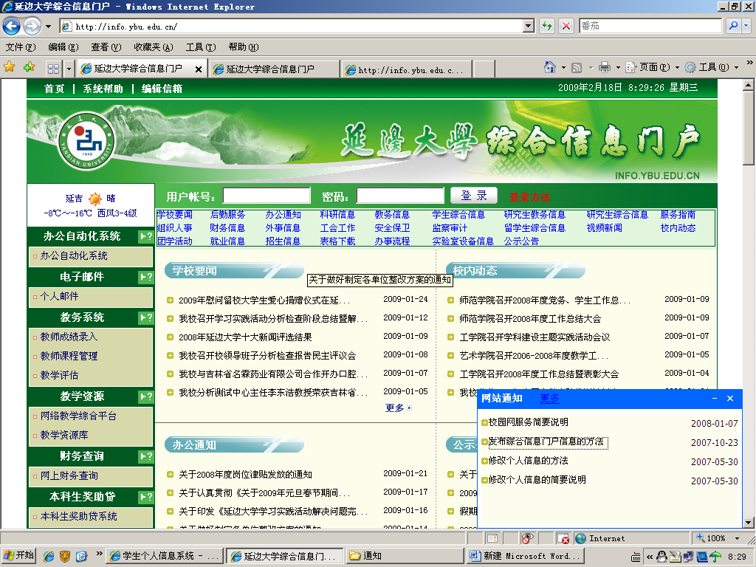
输入学号、密码
密码丢失查询方法
1本人携带学生证到校本部综合楼310室右侧找董老师、张老师查询。
2工作日拨打0433-2732367/68/69/70转231 与董老师联系。
或工作日拨打0433-2732367/68/69/70转236与张老师联系。

2 进入教学评估
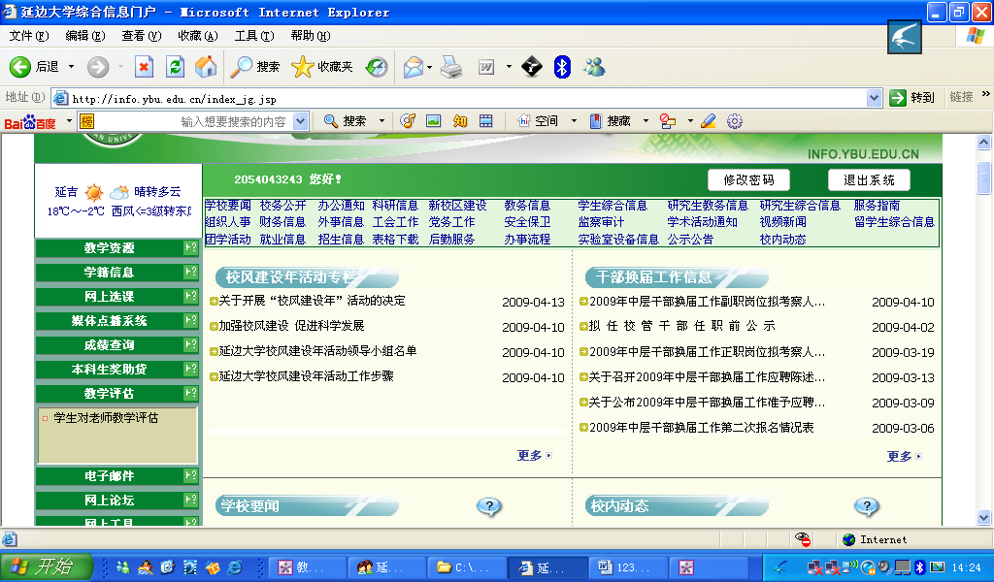
单击学生对老师教学评估

3 核对评估内容和被评教师
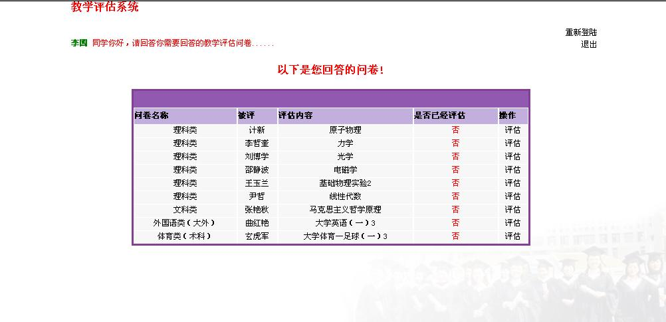
如果发现与实际任课教师不符说明是选错课程（按<<延边大学学则>>规定课程记零分），选错课程不用评估。

4 开始评估
选择一门课程单击评估

5 认真回答问题
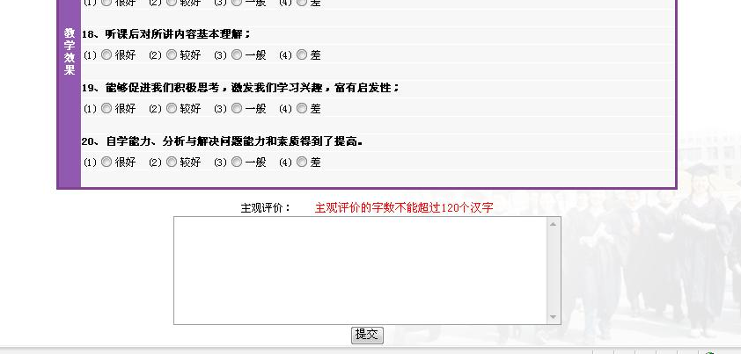
1选择结果

2 回答完毕核对无误后点击提交

6 返回评估下一门课程

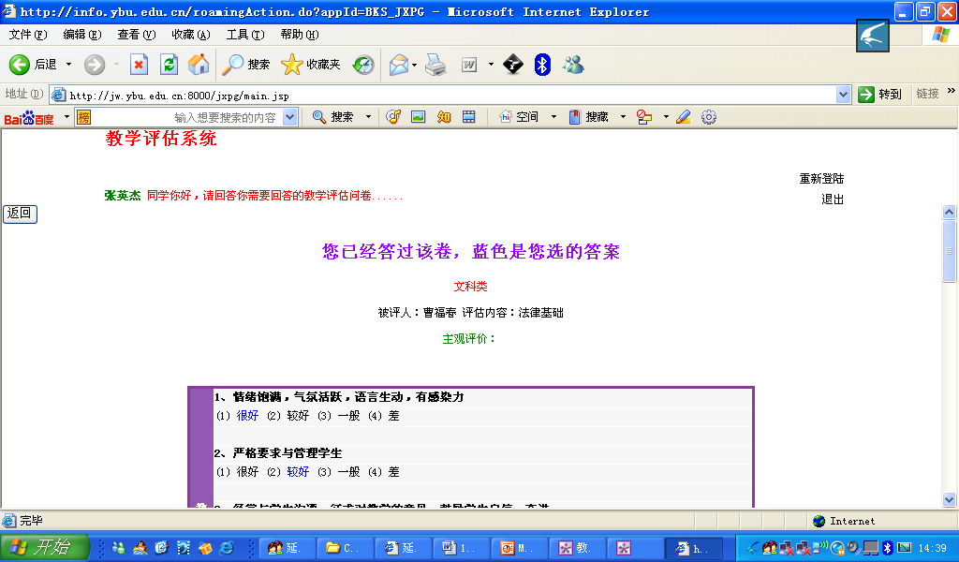
单击返回

7 选择评估下一门课程

单击评估评估估下一位老师

8 确认是否评完成
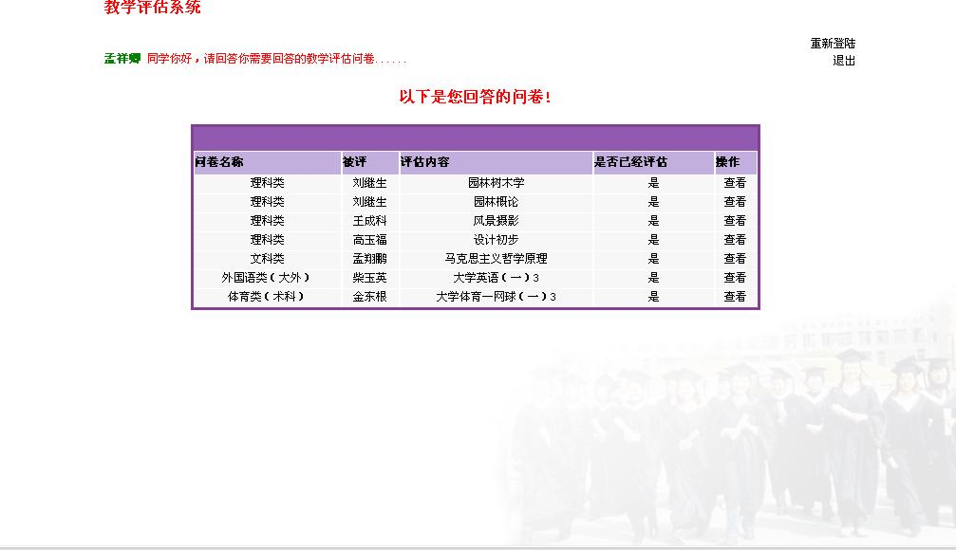
确认都为是评估完成

9 退出评估系统（防止被人查看个人信息）
·
单击退出

10 退出信息门户（防止被人更改门户信息）
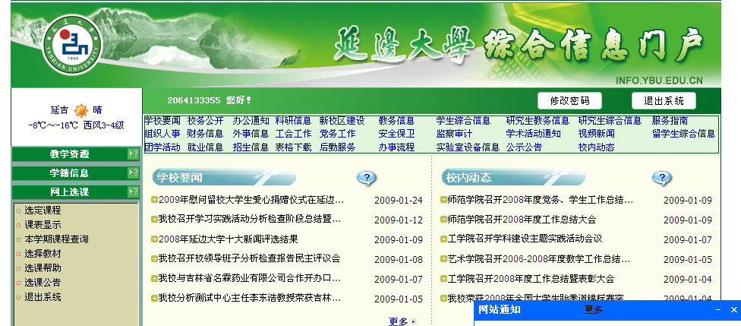
单击退出系统

